Samorząd Uczniowski stanowi nieodłączną agendę naszej szkoły. Tworzą go wszyscy uczniowie i wszyscy oni posiadają prawo do działania w szkole i środowisku lokalnym. Samorząd nadaje szkole wymiar instytucji demokratycznej i obywatelskiej.
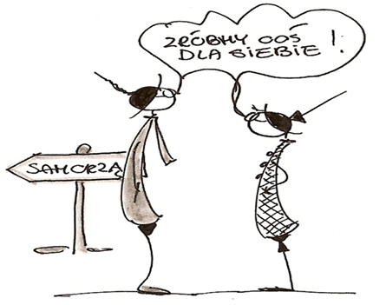
30 września 2016r uczniowie naszej szkoły wybrali swoich przedstawicieli do SU, którzy godnie będą dbali o sprawy wszystkich uczniów w naszej „Piąteczce”. Podczas wyborów, kandydaci zaprezentowali swoje osoby- dokonali autoprezentacji i przekonali swoich wyborców, że to właśnie im uczniowie mogą powierzyć swoje troski, problemy oraz pomysły do działań samorządowych na terenie szkoły, wzbogacając tym samym ofertę imprez szkolnych.
Przewodnicząca:
Julia Pałgan – kl.6 „b”
Z-ca przewodniczącego:
Konrad Rusek - kl.6 „b”
Członkowie :stanowią skład poszczególnych samorządów klasowych.
Wzorem ubiegłego roku przeprowadzamy w szkole różne działania, o których będziemy na bieżąco informować. Nad realizacją tych przedsięwzięć czuwają opiekunowie Samorządu Uczniowskiego: pani Ania Piasta i pani Renata Zarychta. Zadaniem opiekunów Samorządu Uczniowskiego jest inspirowanie uczniów do coraz to nowych pomysłów, czuwanie nad właściwą realizacja zadań, służenie pomocną dłonią. I choć wbrew pozorom nie jest to takie łatwe i proste, to jednak bycie opiekunem Samorządu Uczniowskiego daje Nam ogromną satysfakcję i radość oraz poczucie spełnienia jako nauczyciela.
Całoroczne akcje w naszej szkole to:
-
„ Pozytywnie zakręceni”

„ Góra grosza”

Z inicjatywy Samorządu Uczniowskiego powstała „ Skrzynka inicjatyw i pomysłów uczniowskich”. Jest to skrzynka, do której uczniowie podczas przerw mogą wrzucać listy; znajduje się w bibliotece szkolnej. Zachęcamy uczniów do umieszczania w skrzynce listów z prośbami, propozycjami lub sugestiami dotyczącymi funkcjonowania szkoły. Każdy list powinien być podpisany przez nadawcę. Listy anonimowe nie będą czytane. Szczegółowy regulamin znajduje się poniżej.
Procedura zgłaszania inicjatyw i pomysłów uczniów:
- Każdy uczeń ma prawo zgłosić swoją inicjatywę, pomysł.
- W celu jego zgłoszenia danego pomysłu, należy spisać go na kartce i wraz z podpisem wrzucić do skrzynki.
- Skrzynka będzie opróżniana raz w tygodniu przez Opiekuna SU.
- Jeśli inicjatywa będzie dotyczyła pracy szkoły, zostanie przekazana Pani Dyrektor do zapoznania i wyrażenia ewentualnej akceptacji pomysłu nadawcy.
- W innym wypadku, gdy inicjatywa będzie dotyczyła pracy SU, wówczas za jej wdrożenie będzie odpowiedzialny SU.
- Inicjatywy, które będą w trakcie realizacji SU przekazuje w następnym roku nowemu Zarządowi.

